实验20 分光计的调整及棱镜折射率的测定
光线入射到光学元件（如平面镜、三棱镜和光栅等）上，会产生反射、折射和衍射。分光计是一种用来精确测量入射光和出射光之间偏转角度的仪器。用它还可以测量折射率、光波波长。色散率等许多物理量。分光计的基本部件和调节原理与其他更复杂的光学仪器（如摄谱仪、单色仪等）有许多相似之处，学习和使用分光计也是为今后使用精密光学仪器打下良好的基础。分光计构造精密，操作训练要求较高，对初学者来说有一定难度。但只要注意了解其基本结构和测量光路，严格按调节要求和步骤耐心调节，就可以较好地达到要求。
［实验目的］
1．了解分光计的结构及各组成部件的作用，正确掌握调整分光计的要求和方法；
2．测定三棱镜的顶角，观察三棱镜对汞灯的色散现象；
3．测定玻璃三棱镜对各单色光的折射率。
实习1 分光计的调整与三棱镜顶角的测定
［实验原理］
三棱镜如图20—1所示。AB和AC是两个透光的光学表面，称为折射面，其夹角α称为三棱镜的顶角；BC为毛玻璃面，称为三棱镜的底面。
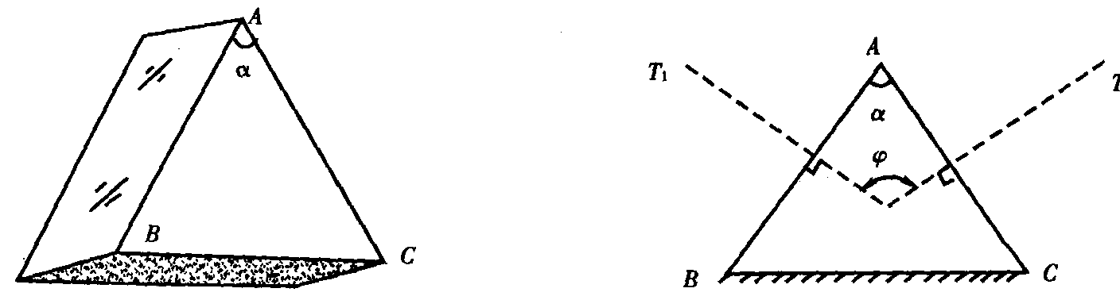
图20—1 图20—2
1．自准法测量三棱镜的顶角
图20－2为自准法测量三棱镜顶角的示意图。光线垂直入射于ＡＢ面而沿原路反射回来，记下此时光线入射方位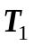，然后使光线垂直入射于ＡＣ面，记下沿原路反射回来的方位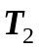，则角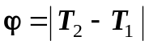，而顶角α＝180°－ϕ，即
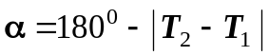 （1）
2．分光计
（1）结构
分光计的型号很多，结构基本相同，都是由四个部件组成：平行光管、自准直望远镜、载物小平台和读数装置（参阅图20—3）。分光计的下部有一个竖轴，称为分光计的中心轴。
1）自准直望远镜(阿贝式)。阿贝式自准直望远镜与一般望远镜一样具有目镜，分划板及物镜三部分。分划板上刻画的是“ ＋”准线，而且边上粘有一块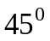全反射小棱镜，其表面涂了不透明薄膜，薄膜上刻了一个空心十字窗口，小电珠光从管侧射入后，调节目镜前后位置，可以在望远镜目镜视场中看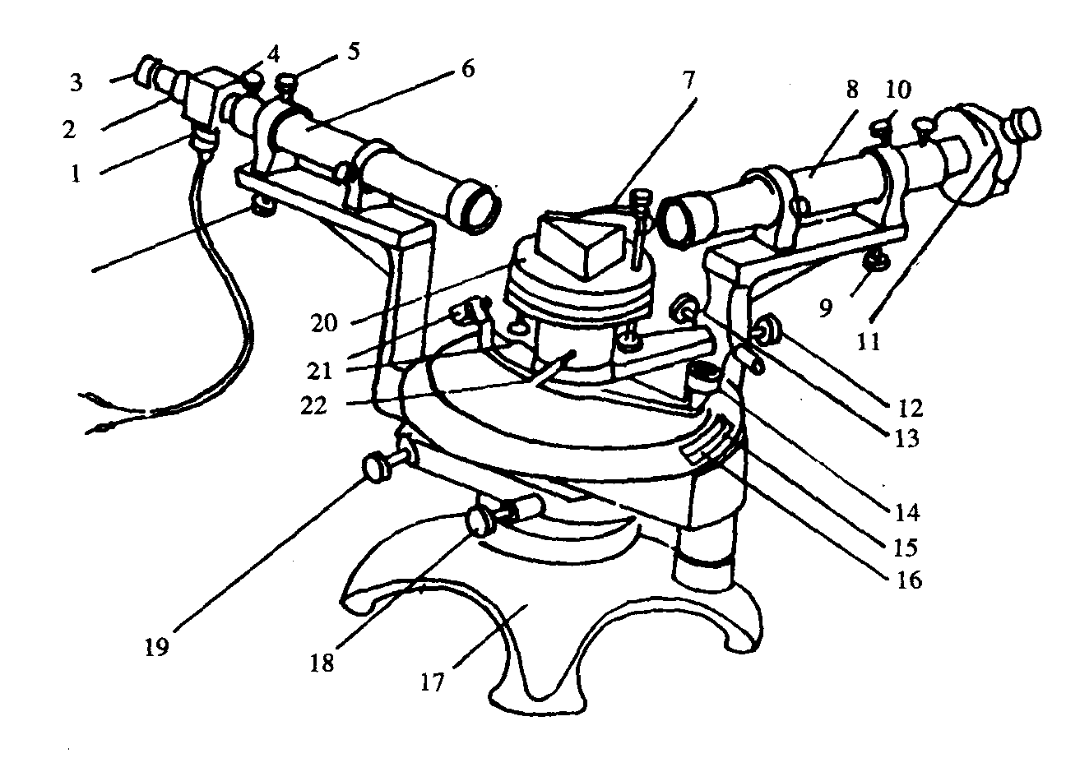
图20—3 1．小灯；2．分划板套筒；3．目镜；4．目镜筒制动螺丝；5．望远镜倾斜度调节螺丝；6．望远镜镜筒；7．夹持待测件弹簧片；8．平行光管；9．平行光管倾斜度调节螺丝；10．狭缝套筒制动螺丝；11．狭缝宽度调节手轮；12．游标圆盘制动螺丝；13．游标圆盘微调螺丝；20．放大镜；15．游标圆盘；16．刻度圆盘；17．底座；18．刻度圆盘制动螺丝；19．刻度圆盘微调螺丝；20．载物小平台；21．载物台水平调节螺丝；22．载物台紧固螺丝。

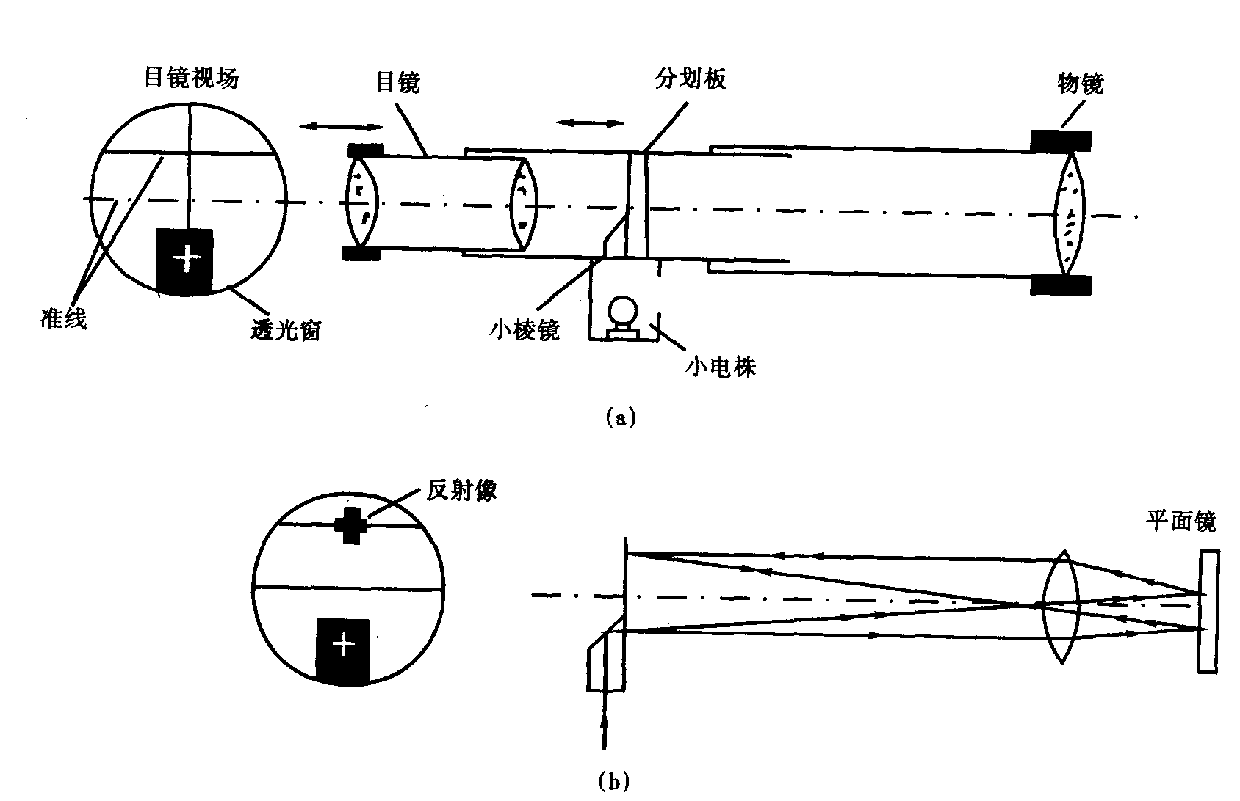
图20—4
到如图20—4a中所示的景象。若在物镜前放一平面镜，前后主调节目镜（连同分划板）与物镜的间距，使分划板处于物镜焦平面上时，小电珠发出透过空心十安窗口的光经物镜后成平行光射于平面镜，反射光经物镜后在分划板上形成十字窗口的像。若平面镜镜面与望远镜光轴垂直，此像将落在准线上方的交叉点上，如图20－4（ｂ）所示。
2）平行光管。它是由一个宽度和位置均可调节的狭缝和一个会聚透镜所组成。如图20—5所示。当狭缝位于透镜的焦平面上时，凡是从狭缝进入平行光管的光线，过透镜射出后，都成为平行光束。

平行光管
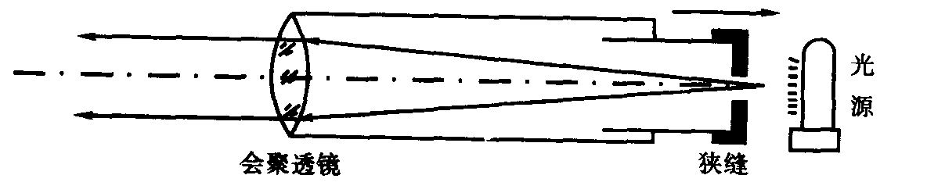
图20—5
3）载物台。载物台套装在游标盘上，可以绕中心轴转动，它是为放置棱镜、光栅或其它被测光学元件而设置的。台下有三个螺丝，可调节平台水平。
4）读数装置，读数装置由刻度圆盘和沿圆盘边相隔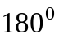对称的两游标T和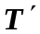组成。刻度圆盘相差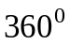，最小分度为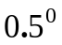（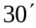），小于的读数利用游标读出。游标上有30格，所以游标上的读数单位为。角游标的读数方法与游标相同。如图20—6所示位置。其读数为：
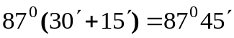
两个游标对称放置是为了消除刻度盘中心与分光计中心轴线之间的偏心差。测量时要同时记下两游标所示的读数。
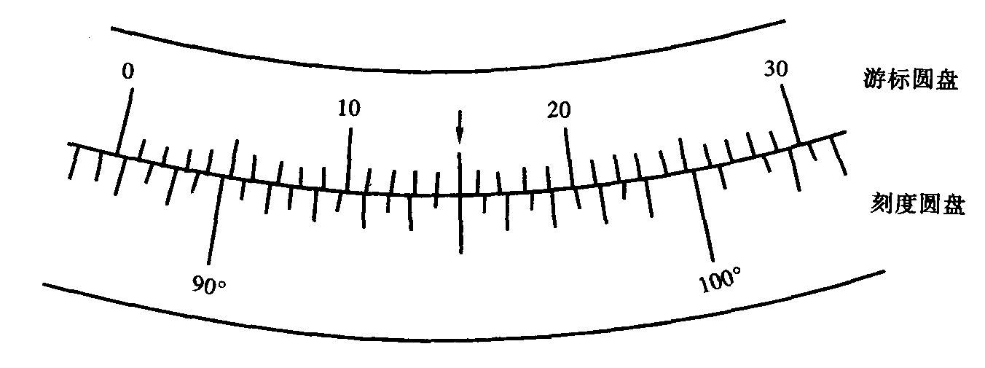
图20—6
（2）调整 为了准确测量角度，测量前应了解分光计上每个零件的作用以便调节。一台已调整好的分光计必须具备以下三个条件：①望远镜聚焦于无穷远，或称适合于观察平行光；②平行光管射出的光是平行光－即狭缝口的位置正好处于平行光管透镜（物镜）的焦平面处。③望远镜和平行光管的中心光轴一定要与分光计的中心轴相互垂直。
［实验仪器］
分光计，汞灯，三棱镜，平面镜。
［实验内容］
1．分光计的调整
各种型号的分光计均由前述四个部分组成，但是，它们各部分调整螺丝的位置有所不同。所以，在进行调整前，应先熟悉所使用的分光计中下列螺丝的位置：
①目镜调焦（看清分划板准线）手轮；②望远镜调焦（看清物体）调节手轮；③调节望远镜高低倾斜度的螺丝;④控制载物台转动的制动螺丝；⑤调整载物台水平状态的螺丝；⑥控制载物台转动的制动螺丝;⑦调整平行光管上狭缝宽度的螺丝；⑧调整平行光管高低倾斜度的螺丝；⑨平行光管调焦的狭缝套筒制动螺丝。
(1)目测粗调 根据眼睛的粗略估计，调节望远镜、平行光管大致成水平状态；调节载物台下的三个水平调节螺丝，使载物台也大致成水平状态。这一步粗调是以下细调的前提，也是细调成功的保证。
(2)用自准法调整望远镜聚焦于无穷远
1） 调节目镜调焦手轮，直到能够清楚地看到分划板＂准线＂为止。
2） 接上照明小灯电源，打开开关，可在目镜视场中看到如图20－4（ａ）所示的＂准线＂和带有绿色的小十字窗口。
3） 将平面镜按图20－7所示方位放置在载物台上，这样放置是出于这样的考虑：若要调节平面镜的俯仰，只需要调节载物台下的螺丝ａ或c即可，而螺丝b的调节与平面镜的俯仰无关。
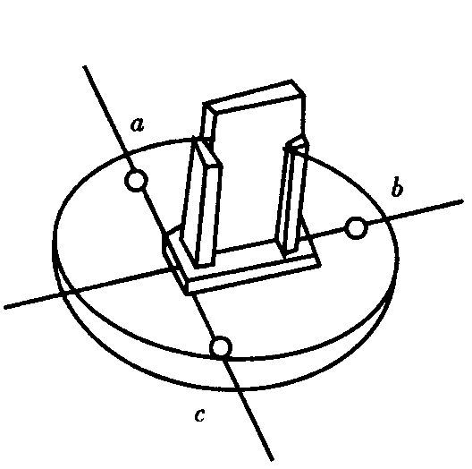
图20—7
4） 沿望远镜外侧面观察可看到平面镜内有一亮十字，轻缓地转动载物台，亮十字也随之转动。但若用望远镜对着平面镜看，往往看不到此亮十字，这说明从望远镜射出的光没有被平面镜反射到望远镜中。我们仍将望远镜对准载物台上的平面镜面，调节镜面的俯仰，并转动载物台让反射光返回望远镜中，使由透明十字发出的光经过物镜后（此时从物镜出来的光还不一定是平行光）再经平面镜面反射，由物镜再次聚焦，于是在分划板上形成模糊的像斑（注意：调节是否顺利，以上步骤是关键）。然后先调物镜与分划板间的距离，再调分划板与目镜的距离使从目镜中既能看清准线，又能看清亮十字的反射像。注意准线与亮十字的反射像之间有无视差，如有视差，则需反复调节，预以消除。如无视差，则望远镜已聚焦于无穷远。
（3）调整望远镜光轴与分光计的中心轴相垂直
平行光管与望远镜的光轴各代表入射光和出射光的方向。为了测准角度，必须分别使它们的光轴与刻度盘平行。刻度盘在制造时已垂直于分光计的中心轴，因此，当望远镜与分光计的中心轴垂直时，就达到了与刻度盘平行的要求。具体调整方法如下：
平面镜仍竖直置于载物台上，使望远镜分别对准平面镜前后两镜面，利用自准法可以分别观察到两个亮十字的反射像。如果望远镜光轴与分光计的中心轴相垂直，而且平面镜反射面又与中心轴平行，则转动载物台时，从望远镜中可以两次观察到由平面镜前后两个面反射回来的亮十字像与分划板准线的上部十字线完全重合，如图20－8（c）所示。若望远镜光轴与分光计中心轴不垂直，平面镜反射面也不与中心轴相平行，则转动载物台时，从望远镜中观察到的两个亮十字反射像必然不会同时与分划板准线的上部十字线重合，而是一个偏低，一个偏高，甚至只能看到一个。这时需要认真分析，确定调节措施，切不可盲目乱调。重要的是必须先粗调：即先从望远镜外面目测，调节到从望远镜外侧能观察到两个亮十字像；然后再细调：从望远镜视场中观察，当无论以平面镜的哪一个反射面对准望远镜，均能观察到亮十像时，如从望远镜中看到准线与亮十字像不重合，它们的交点在高低方法相差一段距离h，如图20－8（a）所示。此时调整望远镜高低倾斜螺丝使差距减小为１／２h；如图20－8（b)所示；再调节载物台下的水平调节螺丝，消除另一半距离，使准线的上部十字线与亮十字线重合，如图20－8（c）所示。再将载物台旋转１８０°，使望远镜对着平面镜的另一面，采用同样方法调节，如此重复调整，直至转动载物台时，从平面镜前后两表面反射回来的亮十字像都能与分划板准线的上部十字线重合为止。这时望远镜光轴和分光计的中心轴相垂直，常称这种方法为逐次逼近各半调整法。
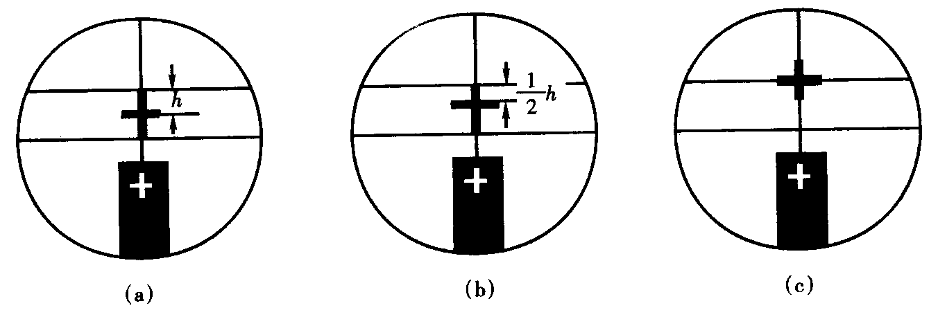
图20—8
（４）调整平行光管
用前面已调整好的望远镜调节平行光管。当平行光管射出平行光时，则狭缝成像于望远镜物镜的焦平面上，在望远镜中就能清楚地看到狭缝像，并与准线无视差。
１） 调整平行光管产生平行光。取下载物台上的平面镜，关掉望远镜中照明小灯，用汞灯照亮狭缝，从望远镜中观察来自平行光管的狭缝像，同时调节平行光管狭缝与透镜间距离，直到看见清晰的狭缝像为止，然后调节缝宽使望远镜视场中的缝宽约１mm。
- 调整平行光管的光轴与分光计中心轴相垂直。看到清晰的狭缝像后，转动狭缝（但前后不能移动）成水平状态，调节平行光管倾斜螺丝，使狭缝水平像被分划板上中央十字线的水平线上，下平分，如图20－9（a）所示，这时平光管的光轴已与分光计中心轴相垂直．再把狭缝转至铅直位置并需保持狭缝像最清晰而且无视差，如图20－9（b）所示．
至此分光计已全部调整好，使用时必须注意分光计上除刻度园盘制动螺丝及其微调螺丝外，其它螺丝不能任意转动，否则将破坏分光计的工作条件，须重新调节．
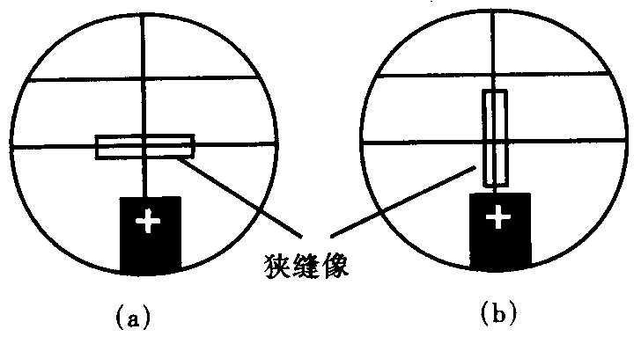
图20—9
２．测量
在正式测量之前，请先弄清你所使用的分光计中下列各螺丝的位置：
- 控制望远镜（连同刻度盘）转动的制动螺丝；②控制望远镜微动螺丝；③ 控制游标盘（连同载物台）转动的止动螺丝和微调螺丝。
（1）自准法测三棱镜顶角α
１）三棱镜的调整。三棱镜的两个折射面的法线应与分光计中心轴相垂直，调整方法根据自准原理，用已调好的望远镜来进行。为了便于调整，三棱镜应按图20－10所示的位置放置在载物台上，使平台下三个螺丝a、b、c中每两个的连线与三棱镜的镜面正交。调节载物台使三棱镜的一个折射面AC对准望远镜，调节AC面下方载物台下的水平调节螺丝b，使准线上部的水平线与亮十字像重合（注意此时望远镜已调好，不可再调）；再旋转载物台，使棱镜另一折射面ＡＢ对准望远镜，以同样方法调整成重合。经反复调整，直到ＡＣ、ＡＢ面反射回来的亮十字像均能和分划板准线的上部十字线重合为止。此时三棱镜的两个折射面的法线均与分光计中心轴相垂直。
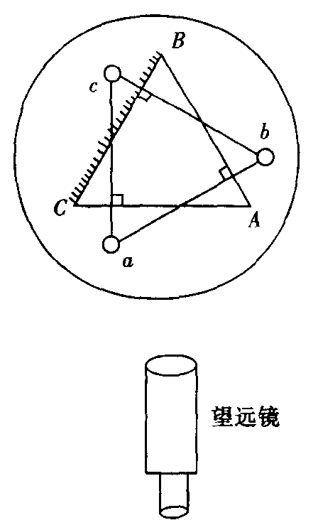
图20—10
２）顶角的测量。按图20－10将望远镜的光轴垂直于ＡＢ面，由两个游标读出望远镜的角度位置值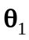和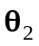；再将望远镜的光轴垂直于ＡＣ面，从两个游标读出望远镜的位置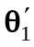和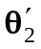，则三棱镜的顶角为：
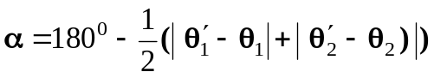
重复测量４次，计算顶角α的平均值。
实习2 棱镜折射率的测定
【实验原理】
由各单色光的最小偏向角求折射率
通过光的反射定律和折射定律可以得到折射率n：
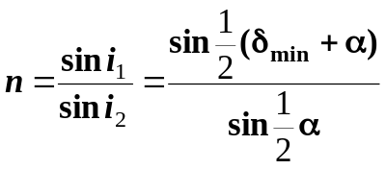 （2）
式中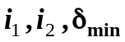分别为某一单色光的入射角、折射角和最小偏向角，α则为三棱镜的顶角。
由分光计测定顶角α及最小偏向角β_{ｍｉｎ}，即可由上式算出三棱镜对该种光线的折射率ｎ。折射率是光波波长的函数，非单色光源（例如汞灯）发出的光，经过三棱镜折射以后，其中各单色光成分（光谱线）会有不同的偏向角，可以分别测量。一般折射率常用钠黄光（波长589．3nm）而言，记作ｎ_{Ｄ}。
【实验内容】
测量低压汞灯中各单色光的最小偏向角
１．将平行光管狭缝对准光源，并使三棱镜、望远镜和平行光管处于如图20－11所示的相对位置，即可在望远镜中看到彩色谱线（即狭缝的单色像）。调节缝宽，使光谱线细而清晰地成像在望远镜分划板平面上。
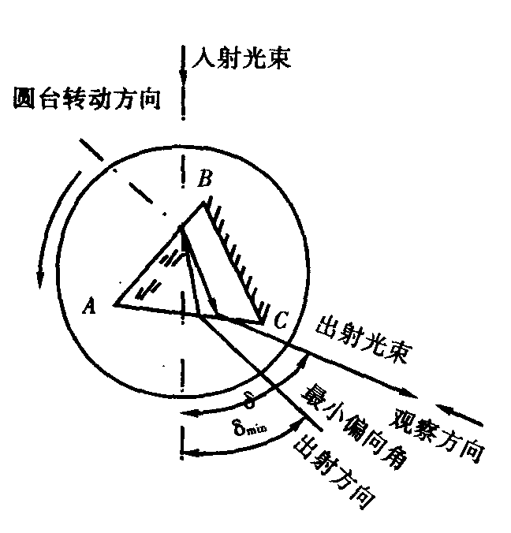
图20—11 最小偏向角示意图
２．认定一种单色谱线，使谱线向入射光方向靠拢，即减小偏小角β，继续转动载物台，并转动望远镜跟踪该谱线，直至棱镜继续沿着同方向转动时谱线逆转，此转折点即为相应于该谱线的最小偏向角位置。
３．通过望远镜观察所认定的那条单色谱谱线，并细心地重新观察载物台转动时，该谱线移动情形（注意此时望远镜视场中的准线中心应能始终跟踪该谱线），使该单色谱线刚好在望远镜视场的准线处发生逆转（望远镜所在方位即是该单色谱线的最小偏向位置）。
４．分别读出此时双游标上的相应读数和。
５．依次测出汞灯光谱中的黄色、草绿、蓝色、紫色四种单谱线的最小偏向角的方位角读数。
６．移去三棱镜，将望远镜对准平行光管，使望远镜准线对准狭缝中点，读出两个游标的相应读数和。
７．按 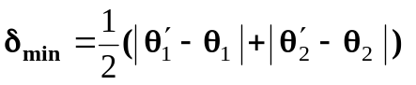，计算最小偏向角β_{min}，重复测量四次，算出β_{min}的平均值。
［数据处理与分析］
１．列表记录所有测量数据，表格请自拟。
２．将测出的顶角α和最小偏向角β_{min}代入（２）式，求出各单色光的折射率，并分析棱镜折射率随波长变化的规律。
［注意事项］
１．望远镜、平行灯管上的镜头，三棱镜、平面镜的镜面不能用手摸、揩。如发现有尘埃时，应该用镜头纸轻轻揩擦。三棱镜、平面镜不准碰磕或跌落，以免损坏。
２．分光计为精密仪器，各活动部分均应小心操作。当轻轻推动可转动部件（例如望远镜、游标盘）而无法转动时，切记不可强制其转动，以免磨损仪器的转轴。为避免这种情况出现，应在每次转动望远镜和游标盘前，先看一下止动螺丝是否放松。
３．调节狭缝宽度时，千万不能使其闭拢，以免使狭缝受到严重损坏。
４．在游标读数过程中，由于望远镜可能位于任何方位，故应注意望远镜转动过程中是否越过了刻度零点。如越过刻度零点，则必须按式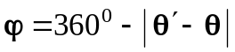计算望远镜转角。例如当望远镜由位置Ｉ转到II时，双游标的读数分别如下表所示：
望远镜位置 | 游标（左） | 游标（右）
Ⅰ | 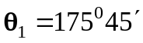 | 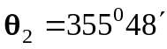
Ⅱ | 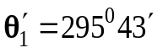 | 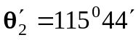
由左游标读数可得望远镜转角为：
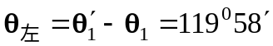
由左游标读数可得望远镜转角为：
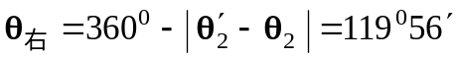
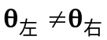说明有偏心差，所以望远镜的实际转角为：
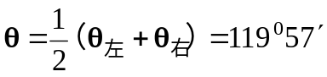
５．在暗室中，由望远镜中观察图像和分划板十字线时，眼睛容易疲劳，所以一要耐心，二要及时地自我调节。即观察久了就脱离望远镜，让眼睛休息一下，必要时做做眼保健操。
预习思考题
１．分光计由哪几个主要部件组成？它们的作用各是什么？
２．分光计调整要求是什么？
３．转动载物台上的平面镜时，望远镜中看不到由镜面反射的绿十像，应如何调节？
４．使绿十像与分划板上部十字线相互重合用什么调节方法？
５．如何判别最小偏向角？
讨论题
1．调节望远镜光轴垂直于仪器中心轴时可能看到两类现象；（ａ）由平面镜两个镜面反射的绿十字像都在准线的上方；（ｂ）由两个面反射的像，一个在上，一个在下。分析说明二者主要是由望远镜还载物台的倾斜而引起的；怎样调节能迅速使两个面反射的像的水平线都和准线上方的水平线重合。
2．若平面镜两次反射的绿十字像，一个偏高上水平线的距离为ａ，另一个偏下５ａ，此时如何调节？
3．若已经找到一种单色光的最小偏向角位置，此时其它的单色光是否也处于最小偏向角位置？δ_{min}与λ的大致关系如何？玻璃对什么颜色的光折射率大？

